Program szyfrujący i deszyfrujący tekst w C# (Dawid Ruth WZ_INIS4_PR1 58411)

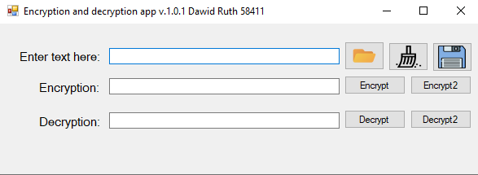

# Działanie

Program wykorzystuje dwie metody szyfrujące tekst. Pierwszą z nich jest MD5[1](https://en.wikipedia.org/wiki/MD5) (przy pomocy biblioteki MD5CryptoServiceProvider). Ta metoda wytwarza 16-bitowe hash. Nie ma tutaj limitu znaków.

-Tworzymy klucz typu string.   
- Konwertujemy wpisany tekst w textBoxie na byte[]   
- Metoda ComputeHash zwraca nasz hash jako 16-bitową tablicę typu byte[]   
-Tworzymy nasz encryptor przy pomocy TripleDESCryptoServiceProvider

-Utworzony hash wypisujemy w nowym okienku tekstowym

Funkcja deszyfrująca polega na przekonwertowaniu hash na string.

Drugim użytym sposobem szyfrowania jest metoda Encoding.Unicode.GetBytes. Funkcja koduje wszystkie znaki w określonym ciągu do sekwencji bajtów.

# Funkcje



TextBox, w którym wpisujemy nasz tekst.

 Przyciski szyfrujące i deszyfrujące przy pomocy MD5.

 Przyciski szyfrujące i deszyfrujące przy pomocy Unicode.

Przyciski do wczytania tekstu z pliku, zapisania tekstu do pliku oraz do wyczyszczenia wszystkich trzech okienek tekstowych.

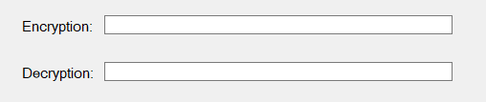

Okienka tekstowe, w których wyświetla się odpowiednio zaszyfrowany i odszyfrowany tekst.

# Instrukcja obsługi

Wypakuj pliki z winrara.

Uruchom Program szyfrujący i deszyfrujący tekst.exe (Jeśli nie zadziała proszę wejść kolejno \Program szyfrujący i deszyfrujący tekst\WindowsFormsApp1\bin\Release\Program szyfrujący i deszyfrujący tekst .exe

Wpisz tekst w textbox, bądź załaduj plik .txt.

Używaj dostępnych przycisków opisanych wyżej.

Pamiętaj, że tekst zakodowany przy użyciu MD5 nie będzie w stanie być odkodowany w Unicode i odwrotnie.